Název materiálu | Bydlení
Anotace materiálu | Materiál je zaměřen na rozvoj produktivní řečové dovednosti ústního projevu. Vztahuje se k tématu bydlení. Cílem materiálu je rozvoj jazykové, řečové i komunikativní kompetence v ústním projevu. Materiál je zpracován tak, aby si žáci osvojili/zopakovali slovní zásobu vztahující se k danému tématu.
Doporučená jazyková úroveň | A2
Cíl materiálu | Žák zná slovní zásobu k tématu.  Žák pomocí uvedených slov popíše obrázky.  Žák porovná obrázky, použije přitom správné gramatické tvary.  Žák hovoří na zadané téma.
Poznámka

1. Popis materiálu
Smyslem materiálu je rozvíjet produktivní řečovou dovednost ústní projev žáků pomocí zadání, která se týkají tématu bydlení. Materiál rozvíjí všechny tři kompetence (jazykovou, řečovou i komunikativní). Materiál je sestaven tak, aby si žáci osvojili/zopakovali slovní zásobu k danému tématu (v rozsahu odpovídajícím jejich aktuální jazykové úrovni).

2. Popis cvičení
- Cvičení 1: Úkolem žáků je přiřadit uvedená slova k obrázkům – jedná se o názvy jednotlivých druhů bydlení. Jedná se o základní typy bydlení, je možné doplnit další. Cvičení je zaměřeno na rozvoj jazykové kompetence. Klíč je uveden přímo v pracovním listu pro učitele.
- Cvičení 2: Úkolem žáků je přeložit slova do češtiny. Jedná se o přídavná jména, pomocí nichž je možné charakterizovat jednotlivá obydlí. Výčet není kompletní, žáci mohou používat i další slova. Pomocí těchto slov žáci mají ústně popsat jednotlivá obydlí (stačí krátké věty vystihující podstatu každého druhu bydliště). Je rozvíjena jazyková a řečová kompetence.
- Cvičení 3: Žáci mají za úkol zvolit si dle svého uvážení dvě obydlí a vzájemně je porovnat. Odlišnost od předcházejícího cvičení spočívá v tom, že v tomto cvičení musí jít skutečně o porovnání, nikoliv jen o popis dvou obrázků. Porovnání je charakteristické použitím určitých jazykových prostředků – druhý stupeň přídavných jmen, určitých obratů. V případě, že žáci tyto jazykové prostředky neznají, je vhodné jim je na úrovni A2 poskytnout na lexikální úrovni (tj. jako novou slovní zásobu bez vysvětlení procesu jejich tvorby). Toto cvičení lze využít jako přípravu k ústní části maturitní zkoušky z RJ, kde se podobně formulovaná zadání vyskytují. Při hodnocení je třeba klást důraz na to, zda šlo skutečně o porovnání. Rozvíjena je řečová a komunikativní kompetence.
- Cvičení 4: Úkolem žáků je sestavit tematický slovník. Ke každému nadřazenému pojmu (pokoj či místo v bytě/domě) žáci doplní slovní zásobu, která se k tomuto místu vztahuje. Rozvíjena je jazyková kompetence, žáci si rozšiřují slovní zásobu. Toto cvičení je možné zadat jako domácí úkol.
- Cvičení 5 a 6: Úkolem žáků je ústně hovořit na zadané téma. Rozsah odpovídá znalostem žáků a jazykové úrovni. Toto cvičení je zaměřeno na rozvoj komunikativní kompetence žáka. Předpokládá se, že bude použita nová slovní zásoba vztahující se k tématu. Kromě obsahu je třeba dbát také na jazykovou správnost výpovědi.

Жильё

1. Где мы живём? Назови́те отде́льные ти́пы жилья́.

Кварти́ра в пане́льном до́ме, ча́стный (жило́й) до́м, особня́к, коммуна́лка, да́ча, пентха́ус
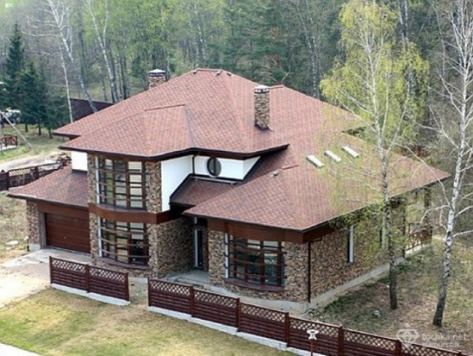
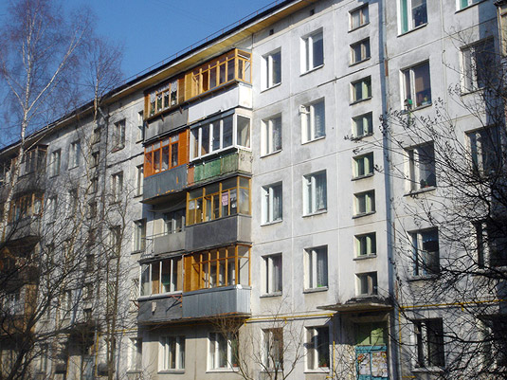

Вилла
Квартира в панельном доме
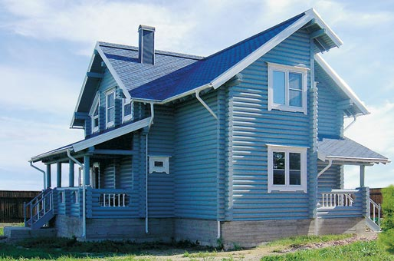
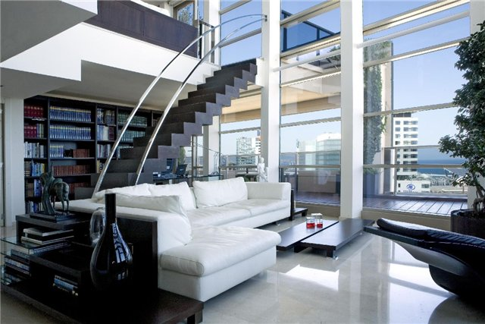
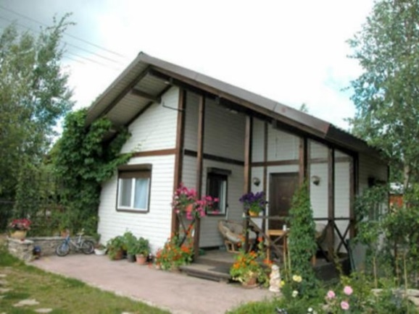
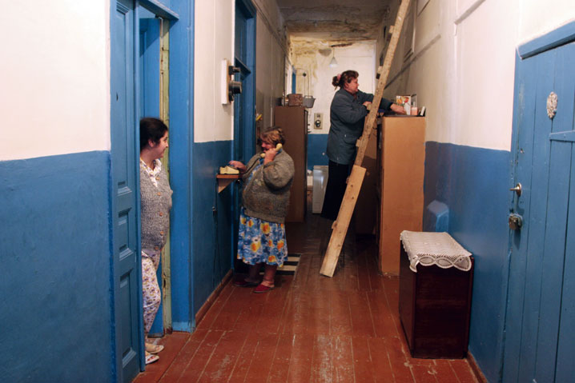
Частный (жилой) дом
Пентхаус
Дача
Коммуналка

2. Переведи́те слова́ на че́шский язы́к. С их по́мощью да́йте характери́стику ка́ждого ти́па жилья́.

Дорого́й .................................................................
Дешёвый .................................................................
Скро́мный .................................................................
Элита́рный .................................................................
Удо́бный .................................................................
Большо́й .................................................................
Ма́ленький .................................................................
Кирпи́чный .................................................................
Пане́льный .................................................................
Деревя́нный .................................................................
Съёмный .................................................................
Со́бственный .................................................................

3. Сравни́те два из вышеприведённых ти́пов жилья́. Вы́бор за Ва́ми.

4. Соста́вьте темати́ческий словарь. К ка́ждой ко́мнате напиши́те, как ми́нимум, пя́ть веще́й, кото́рые в не́й нахо́дятся.

Ку́хня .........................................................................................................................................
.........................................................................................................................................
Де́тская .........................................................................................................................................
.........................................................................................................................................
Спа́льня .........................................................................................................................................
.........................................................................................................................................
Гости́ная .........................................................................................................................................
.........................................................................................................................................
Ва́нная .........................................................................................................................................
.........................................................................................................................................
Кабине́т .........................................................................................................................................
.........................................................................................................................................
Прихо́жая .........................................................................................................................................
.........................................................................................................................................
Кладова́я .........................................................................................................................................
.........................................................................................................................................

5. Кра́тко расскажи́те о своём жилье́ (о до́ме, о кварти́ре или о свое́й ко́мнате).

6. Предста́вьте себе́, что у Ва́с появи́лась возмо́жность вы́брать себе́ любо́е жильё. Расскажи́те о том, где́ бы Вы хоте́ли жи́ть и почему́.

